ELUCE ⁶⁸Ge/⁶⁸Ga GENERÁTORU A STANOVENÍ OPTIMÁLNÍCH PODMÍNEK ZNAČENÍ LIGANDU

Úvod:
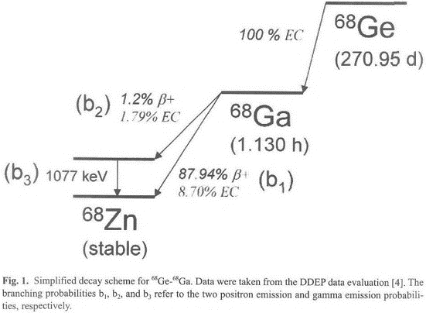
Galium-68 s poločasem přeměny 68 minut se přeměňuje na stabilní zinek (⁶⁸Zn) emisí pozitronu (Obr. 1). Následuje anihilace pozitronu a elektronu za vzniku dvou fotonů o energii 511 keV, které jsou zachyceny koincidenčně na detektoru. ⁶⁸Ga je pozitronový zářič (obdobně jako ¹⁸F, ¹¹C, ¹³N, ¹⁵O, ⁶⁴Cu aj.), který je využíván v pozitronové emisní tomografii (PET).
Získat ⁶⁸Ga je možné na urychlovači částic, přednostně je však získáváno elucí ⁶⁸Ge/⁶⁸Ga generátoru 0,1M kyselinou chlorovodíkovou. Mateřský radionuklid je v generátoru imobilizován na stacionární fázi, kterou může být např. oxid titaničitý. Podrobnější informace o radionuklidových generátorech jsou uvedeny v textu úlohy Tc-KIT.

Obr. 1 Rozpadové schéma ⁶⁸Ge.

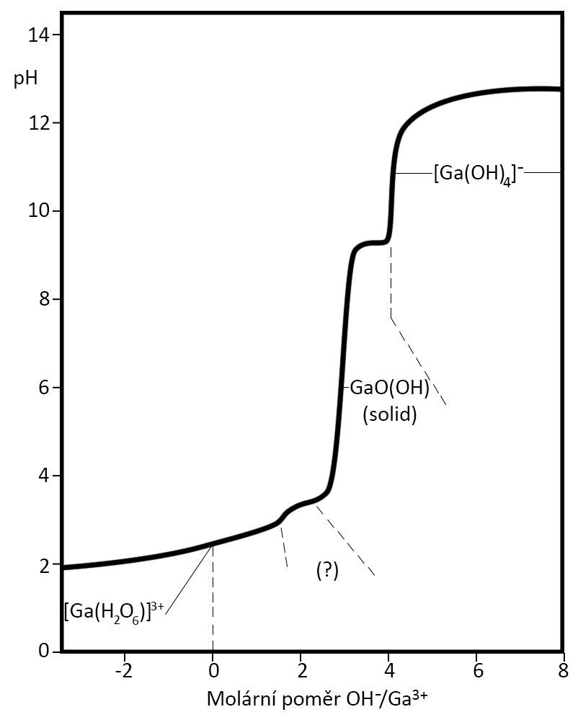
K následnému značení sloučenin lze použít přímo eluát (GaCl₃) z generátoru. Z Obr. 2 lze vidět, že při pH značení větším než 4 galium začíná hydrolyzovat.

Při značení kationtem kovu (Ga³⁺) je nutné použít vhodné komplexační činidlo (chelátor), které kvantitativně zakomplexuje galium, přičemž zároveň proběhne i jeho stabilizace. Takto připravený komplex lze používat přímo jako radiofarmakum ([⁶⁸Ga]-DOTATOC) nebo lze komplex navázat na různorodé látky, např. nanočástice (NP), protilátky pomocí vhodného můstku – linker/spacer (Obr. 3). Častěji se lze setkat s případem, kdy se označí již připravený konjugát látky s chelátorem.
Jako komplexační činidlo lze použit např. NO2A-P^{BP} nebo aza- makrocyklické ligandy jako DOTA, NOTA, TRAP, TETA aj.(Obr. 4). Prostřednictvím těchto chelátorů lze ⁶⁸Ga navázat např. na analogy somatostatinových receptorů, čehož je využíváno pro jejich zobrazování např. při neuroendokrinních nádorech.
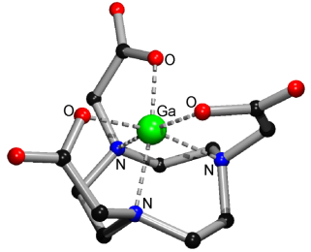
Obr. 2 Hydrolýza 0,2M GaCl₃ ve vodném roztoku. Převzato z [Bradley 1990].
Obr. 3 Komplexace Ga³⁺ v H₃nota a jeho navázání na nanočástici

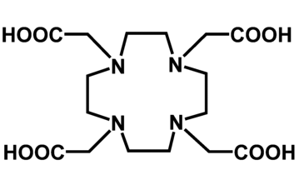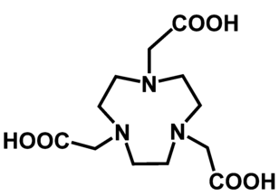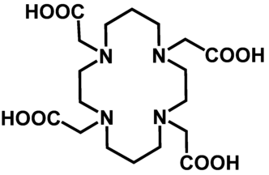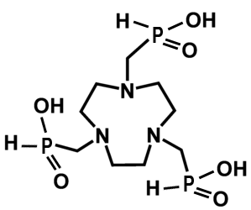

Obr. 4 Struktury sloučenin v pořadí DOTA, NOTA, TETA, TRAP.

Úloha:
Cíl: určení optimálních podmínek značení ligandu (DOTA, NOTA, TETA, TRAP - dle výběru) v závislosti na zvoleném pH
- Proveďte eluci ⁶⁸Ge/⁶⁸Ga generátoru.
- Proveďte značení ligandu a stanovte optimální pH značení.

Pomůcky a chemikálie:
- ⁶⁸Ge/⁶⁸Ga generátor, ligandy o koncentraci 1 mg/ml, vialky, termostatovaný blok
- AR 2000 – TLC skener, TLC desky a vyvíjecí komůrka, automatické pipety, pufr dle výběru, mobilní fáze – kyselina citronová

Postup:

a) Frakcionovaná eluce ⁶⁸Ge/⁶⁸Ga generátoru.
- Naplňte injekční stříkačku 0,1 M kyselinou chlorovodíkovou (tracer free – již připravena!) –
6 ml.
- Nasaďte ji na generátor a proveďte proplach 1 ml (generátor je uzavřen – ventil směřuje dolů).
- Pět scintilačních vialek vložte do stínění. Do jedné scintilační vialky vložte tenkou hadičku (s víčkem) vystupující z generátoru.
- Otevřte generátor a proveďte eluci 1 ml elučního roztoku. Opatrně vyjměte tenkou hadičku a vložte do druhé scintilační vialky. Pokračujte v eluci 1 ml elučního roztoku tak, aby v 5 vialkách bylo po 1 ml eluátu. Vialky uzavřete víčkem. Nakonec opět otočte ventil a uzavřete generátor.
- Změřte a zapište si aktivitu získaného eluátu.

b) Značení ligandu
- Zapněte termostatovaný blok a nastavte teplotu na 95 °C.
- Do zavíracích mikrozkumavek přidejte 1 ml zvoleného pufru o rozdílném pH. Do každého vzorku přidáte 50 µl zvoleného ligandu (1 mg/ml).
- Následně přidejte požadované množství ⁶⁸Ga a změřte radioaktivitu.
- Vzorek vložte do termostatovaného bloku (otevřte víčko od ampulky) a nechte inkubovat 15-20 minut.
- Připravte si proužky TLC desek (1,5 cm x 10 cm) a označte si start (2 cm od okraje).
- U vyjmutých vzorků z termostatovaného bloku změřte pH reakční směsi

c) Stanovte účinnost značení ligandů pomocí TLC
- Pomocí mikropipety odeberte 10 $μ$l každého vzorku a kápněte na střed startovní čáry na TLC desce.
- Desku vložte do vyvíjecí komůrky s mobilní fází a nechte vyvíjet zhruba 1 cm od horního okraje.
- Proveďte radiochemickou detekci měřením TLC desek podle pokynu vedoucích praktik na přístroji AR 2000. Přístroj uvedete do chodu zapnutím vypínače na zadní stěně skeneru. Poté otevřete přívod plynu P10 z tlakové lahve a zapněte PC. Spusťte program WinScan (ikona na ploše) a použijte přihlašovací údaje pro praktikum. Proveďte nastavení parametrů a geometrie měření.
- Stanovte optimální pH značení.

Výsledky a diskuze
Jednotlivé postupy a naměřené hodnoty uveďte do protokolu. Z hodnot získaných v části frakcionovaná eluce vytvořte graf závislosti aktivit vzorků na počtu frakcí. Stejně zpracujte získané hodnoty radiochemického výtěžku ligandu v závislosti na zvolených pH. Výsledky okomentujte v diskuzi.

